МІНІСТЕРСТВО ОСВІТИ І НАУКИ УКРАЇНИ
Західноукраїнський національний університет
Факультет економіки та управління

Кафедра менеджменту, публічного
управління та персоналу

САВІЦЬКА АНАСТАСІЯ АНДРІЇВНА

ФОРМУВАННЯ ТА РЕАЛІЗАЦІЯ КАДРОВОЇ ПОЛІТИКИ ОРГАНІЗАЦІЇ
Спеціальність «Менеджмент»
Освітньо-професійна програма «Менеджмент»
Кваліфікаційна робота за освітнім ступенем «бакалавр»
Кваліфікаційна робота за ступенем вищої освіти «Бакалавр»

Виконала студентка групи МЕН - 41
Савіцька А. А.
____________________________
підпис

Науковий керівник:
к. е. н., доцент Круп’як Л. Б.
____________________________
підпис

Випускну кваліфікаційну роботу
допущено до захисту:
«___»__________ 2024 р.
Зав. кафедри, д.е.н., професор
М.М. Шкільняк______________
прізвище, ініціали підпис

ТЕРНОПІЛЬ, 2024
ЗМІСТ
ВСТУП……………………………………………………………………………….3
РОЗДІЛ 1. ТЕОРЕТИЧНІ ЗАСАДИ ФОРМУВАННЯ ТА РЕАЛІЗАЦІЇ КАДРОВОЇ ПОЛІТИКИ ОРГАНІЗАЦІЇ………………………………………..6
РОЗДІЛ 2. АНАЛІЗ МЕХАНІЗМУ ФОРМУВАННЯ ТА РЕАЛІЗАЦІЇ КАДРОВОЇ ПОЛІТИКИ В КНП ВЕЛИКОБЕРЕЗОВИЦЬКОЇ СЕЛИЩНОЇ РАДИ «ТЕРНОПІЛЬСЬКИЙ РАЙОННИЙ ЦЕНТР» ПЕРВИННОЇ МЕДИКО-САНІТАРНОЇ ДОПОМОГИ»………………………………………15
2.1. Аналіз стану формування кадрової політики в досліджуваній організації……………………………………………………………………….......15
2.2. Оцінка ефективності механізму реалізації кадрової політики досліджуваної організації …………………………………………………………………………..22

РОЗДІЛ 3. НАПРЯМКИ ВДОСКОНАЛЕННЯ МЕХАНІЗМУ ФОРМУВАННЯ ТА РЕАЛІЗАЦІЇ КАДРОВОЇ ПОЛІТИКИ ОРГАНІЗАЦІЇ…………………..............................................................................28
ВИСНОВКИ ………………………………………,………………………………35
СПИСОК ВИКОРИСТАНИХ ДЖЕРЕЛ………………………………….........37
ДОДАТКИ………………………………………………………………………….41

ВСТУП
Актуальність проблеми. Ефективність організацій залежить не тільки від високого рівня конкурентоспроможності та достатнього кадрового потенціалу, а й від компетентності співробітників та ефективності їх внутрішньої організації. У цьому контексті актуалізація проблеми пов’язана з управлінням персоналом організацій, що неможливе без використання для цього необхідних інструментів, що забезпечують ефективність трудової діяльності. Водночас кадрова політика, яка охоплює розробку організаційних засад роботи з персоналом, навчання та раціональне використання персоналу, забезпечення ефективності його розвитку, є невід’ємною частиною комплексу організаційно-управлінських заходів. Тому основою кадрової політики є створення згуртованого, відповідального та високопродуктивного трудового колективу.
Тому кадрова політика відіграє важливу роль у діяльності організацій, що зумовлено складністю функціонування в сформованій соціально-економічній ситуації. При цьому важливе значення має використання кадрів, підвищення їх якості, творче повернення інтелектуального потенціалу, підвищення кваліфікації та використання кадрів.
У сучасних організаціях спостерігається дефіцит людських ресурсів, що вимагає принципово нових підходів до вирішення проблем навчання та їх ефективного використання. Тому доцільно розробити нову кадрову політику, яка випливатиме зі змісту завдань, що стоять перед організаціями, а саме розробки нових принципів і технологій вирішення кадрових проблем на рівні організацій.
Аналіз останніх досліджень та наукових праць. Значну увагу вивченню питань щодо формування кадрової політики приділили такі вчені як: Л. В. Балабанова, В. Г. Воронкова, А.М. Грицай, Л. Дробиш, О.О. Кравченко, Т.С. Удовенко, О.А. Шаповал. Науковці висвітлили теоретичні аспекти кадрової політики, її особливості, надали рекомендації щодо формування кадрової політики організації. Разом з тим, в працях вчених та фахівців недостатньо висвітлено роль кадрової політики та її реалізацію в системі сучасної організації. Багато питань цієї проблеми залишаються дискусійними і вимагають проведення подальших досліджень щодо формування та реалізації кадрової політики в організаціях.
Метою кваліфікаційної роботи є здійснення грунтовного аналізу та розроблення практичних рекомендацій щодо удосконалення механізму формування та реалізації кадрової політики організації.
Досягнення поставленої мети зумовило необхідність вирішення таких завдань:
- дослідити теоретичні засади формування та реалізації кадрової політики організації;
- проаналізувати стан формування кадрової політики в досліджуваній організації;
- здійснити оцінку ефективності механізму реалізації кадрової політики досліджуваної організації
- надати рекомендації щодо удосконалення механізму формування та реалізації кадрової політики організації.
Об’єктом дослідження є кадрова політика організації.
Предметом дослідження є механізм формування та реалізації кадрової політики організації.
Методи дослідження. Під час дослідження використовувалися загальнонаукові методи та методи дослідження: історичний, діалектичний, абстрактно-логічний методи, а також метод аналізу та синтезу, аналогії та порівняння, інші методи економіки та статистики, метод спостереження.
Для розгляду теоретичних основ формування та реалізації кадрової політики організації була використана система загальнонаукових методів, у тому числі індукції та дедукції, що дозволило виявити особливості кадрової політики організації; системний та порівняльно-статистичний аналіз при аналізі механізму підготовки та реалізації кадрової політики в управлінні стратегічного розвитку м. Тернополя, що дало змогу розробити напрямки вдосконалення механізму підготовки та реалізації кадрової роботи організації політики.
Практична значимість отриманних результатів полягає у тому, що розроблені у кваліфікаційній роботі теоретичні положення та практичні рекомендації щодо вдосконалення механізму формування та реалізації кадрової політики організації можуть бути використані в діяльності Управління стратегічного розвитку міста Тернопільської міської ради.
Апробація результатів дослідження. Результати кваліфікаційної роботи апробовано на V Всеукраїнській науково-практичній конференції з міжнародною участю «Актуальні проблеми менеджменту та публічного управління в умовах сучасних викликів» та опубліковані тези доповіді на тему «Реалізація кадрової політики в організації в умовах війни», Тернопіль, ЗУНУ. 2024.

РОЗДІЛ 1
ТЕОРЕТИЧНІ ЗАСАДИ ФОРМУВАННЯ ТА РЕАЛІЗАЦІЇ КАДРОВОЇ ПОЛІТИКИ ОРГАНІЗАЦІЇ

У контексті змін і викликів ефективне функціонування організацій залежить від їх здатності своєчасно адаптуватися в динамічному середовищі. Тому одним із головних завдань організацій є навчання та оцінка свого потенціалу, особливо особистого. Водночас для підвищення конкурентоспроможності організацій, ефективного використання кадрового потенціалу та управління ним необхідно проводити цілеспрямовану кадрову політику.
Кадрова політика – це «сукупність принципів, методів, форм, заходів і процедур формування, відтворення, розвитку та використання персоналу, створення оптимальних умов праці, її мотивації та стимулювання» [23].
Зазначимо, що термін «кадрова політика» охарактеризовують в широкому та вузькому розумінні. У вузькому розумінні – «сукупність конкретних правил і побажань у взаємовідносинах працівників і оргалізацій, а в широкому розумінні – це система усвідомлених та обґрунтованих правил і норм, які приводять людські ресурси у відповідність зі стратегією організації» [27].
Вчені по різному трактують поняття «кадрова політика» (табл.1.1) Наприклад, С. В. Стрехова вважає: «Кадрова політика організації – це сформульовані (усно або письмово) принципи, пріоритети, норми, правила роботи з кадрами, обов’язкові для всіх учасників процесу управління персоналом, які направлені на досягнення завдань і стратегічних цілей організації, та використовуються з урахуванням постійних змін у внутрішньо організаційних умовах і вимогах зовнішнього середовища» [23].
В. Г. Воронкова визначає кадрову політику як «систему прийомів, навичок, способів, форм і методів кадрової роботи, які розробляються і застосовуються в практиці державних органів і окремих організацій» [4].
На думку Л. В. Балабанової, «кадрова політика підприємства – це система принципів, ідей, вимог, що визначають основні напрямки роботи з персоналом, її форми і методи. Кадрова політика визначає генеральний напрямок і основи роботи з кадрами, загальні і специфічні вимоги до них і розробляється власниками підприємства, вищим керівництвом, кадровою службою» [2].
Таблиця 1.1
Трактування вченими поняття «кадрова політика»
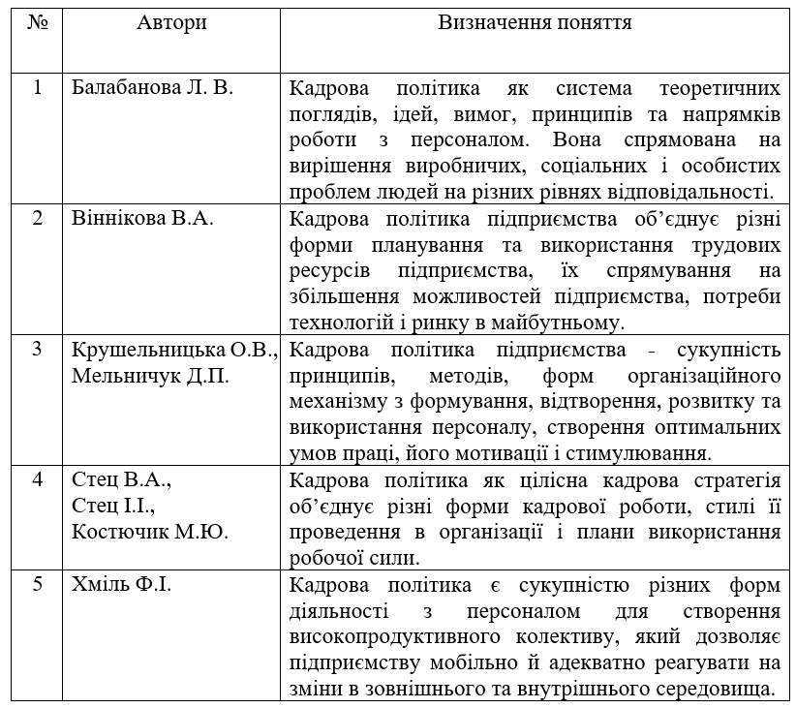
Примітка. Складено автором на основі [2, ]

Метою сучасної кадрової політики є забезпечення високого професіоналізму процесу управління та всіх сфер трудової діяльності кваліфікованим, активним і сумлінним персоналом. Основою цієї політики є визначення напрямів, засобів і механізмів кадрового забезпечення реформ, максимально ефективне використання інтелектуального потенціалу кадрів, розробка принципів і критеріїв добору і розстановки кадрів за об'єктивними даними, стимулювання їх службової діяльності. та професійне зростання. При цьому кадрова політика повинна забезпечувати індивідуальний підхід до кожного працівника.
Формування кадрової політики – є «процесом взаємодії об'єктивних і суб'єктивних чинників та включає в себе послідовне здійснення законодавчих, організаційно-управлінських, науково-дослідних та інших заходів». У цьому контексті ми виділили основні місії кадрової політики організації:
– швидкість комплектування організації персоналом відповідно до стратегії розвитку;
– створення умов для реалізації прав і обов’язків працівників відповідно до законодавства про працю;
– раціональне використання персоналу;
– формування та підтримка ефективної роботи організації.
Слід зазначити, що кадрова політика в нових умовах господарювання організацій має бути спрямована на формування такої системи роботи з персоналом, яка була б орієнтована на досягнення як економічного, так і соціального ефекту та найвищого кінцевого результату. При цьому ефективна кадрова політика організації повинна бути спрямована на досягнення наступних цілей:
- «прогнозування і планування потреби в кадрах, а саме, кількісно- якісне забезпечення організації персоналом;
- добір, відбір та розстановка, тобто раціональне використання кадрів;
- розробка критеріїв і методики відбору, розстановки, оцінки і навчання кадрів;
- планування розвитку персоналу, підвищення кваліфікації;
- мотивація працівників, а саме, забезпечення особистої зацікавленості працівників в досягненні високих результатів їх праці;
- вплив на вдосконалення стилю управління, вироблення певних соціально значимих стереотипів поведінки» [6].
Зазначимо, що в організаціях можуть використовуватися різні типи кадрової політики: пасивна, реактивна, превентивна, активна, авантюристична (рис.1.1).
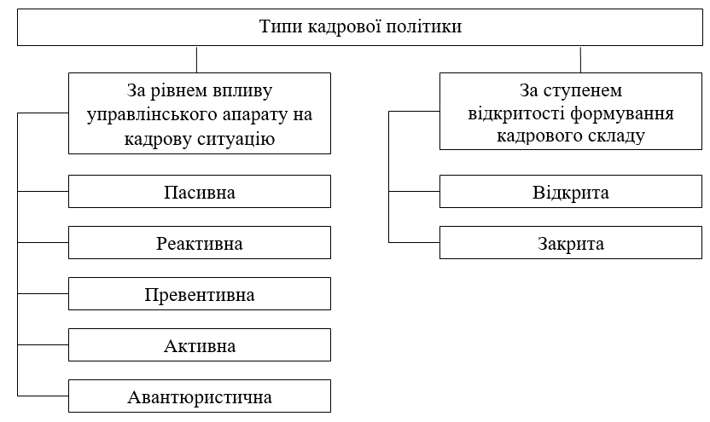
Рис. 1.1. Типи кадрової політики
Примітка. Складено автором на основі [9]

Пасивна кадрова політика характеризується тим, що керівники не мають чіткого плану дій щодо своїх підлеглих. Кадрова політика зводиться до усунення негативних наслідків. При цьому в організації відсутній прогноз кадрової потреби в роботі та методи оцінки персоналу та діагностика кадрової ситуації в цілому. При оперативній кадровій політиці кадрові служби мають можливість діагностувати існуючу ситуацію, відстежувати ознаки негативного стану в роботі з персоналом і причини розвитку можливої ​​кризи.
Для превентивної політики характерно, що служба кадрів має як засоби діагностики, так і засоби прогнозування кадрової ситуації. Програма розвитку організації включає коротко- і довгостроковий прогноз потреби в персоналі, а також формулює завдання щодо розвитку персоналу. Недоліком є ​​те, що керівник організації не має засобів впливу на кадрову ситуацію.
Активна кадрова політика базується на тому, що керівник має прогноз і засоби впливу на ситуацію. Авантюрна кадрова політика характеризується тим, що керівник організації недостатньо поінформований про роботу персоналу, але має намір впливати на нього. Однак рішення керівника не є вмотивованим, і в разі непередбаченої події кадрова політика може зайняти тривалий час перенавчання персоналу і негативно позначитися на діяльності організації.
Тому кадрова політика організації спрямована на формування такої системи роботи з персоналом, яка була б орієнтована на досягнення як економічного, так і соціального ефекту за умови дотримання чинного законодавства, нормативних актів і управлінських рішень.
Зазначимо, що в залежності від ступеня відкритості підготовки персоналу в організації виділяють відкриту і закриту кадрову політику (табл. 1.2). Відкрита кадрова політика характеризується тим, що організація є прозорою для персоналу всіх рівнів при підборі кадрів на молодші та старші посади. Водночас закрита кадрова політика характеризується тим, що вона орієнтована на просування на вищі посади лише своїх працівників. Цей вид кадрової політики використовується в організаціях, які стикаються з дефіцитом кадрових ресурсів.
Кадрова політика ґрунтується на відповідних принципах, які є основними, регламентуючими її положення та правила, які мають об’єктивну основу, ґрунтуються на характері та закономірностях діяльності персоналу (законності, наукової обґрунтованості, системності, комплексності, гнучкості, економічності). обґрунтованість і послідовність виконання етапів розробки кадрової політики організації). Проте ми виділили основні конкретні принципи, які регулюють процеси управління персоналом в організації:
- «добір за діловими, професійними і морально-етичними якостями;
- дотримання гласності і відкритості;
- постійна увага до розвитку кадрів, їхньої підготовки, перепідготовки та підвищення кваліфікації;
- оновлення і одночасно стабільність кадрів, їх наступність, поєднання досвідчених і молодих, перспективних працівників;
- аналіз стану кадрового потенціалу, оцінка його діяльності за досягнутими результатами і методами роботи» [23].
Таблиця 1.2

Характеристика відкритої та закритої кадрової політики
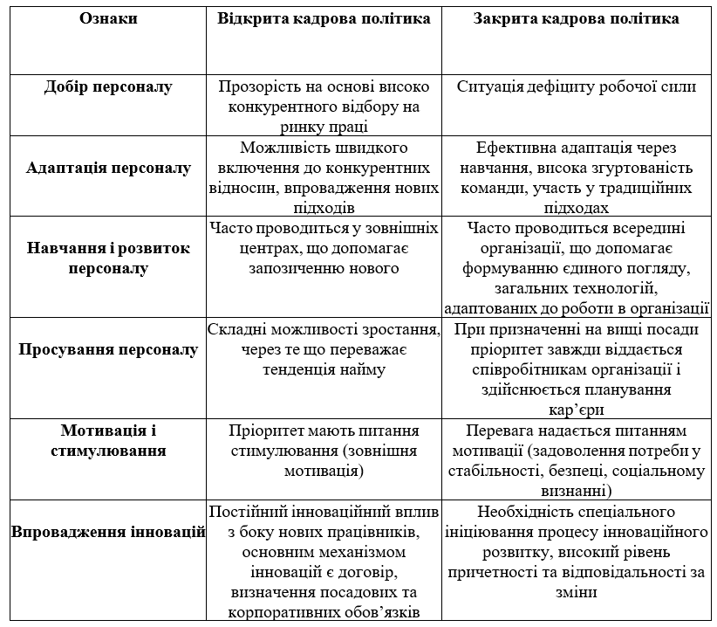
Примітка. Складено автором на основі [10]

При цьому основоположними принципами кадрової політики організації повинні бути повнота, коли охоплюються всі ділянки кадрової роботи, системність, тобто врахування взаємозалежності і взаємозв'язку окремих складових цієї роботи; ефективність, коли всі витрати організації будуть амортизуватися результатами діяльності.
У процесі розробки кадрової політики організації можуть впливати як зовнішні, так і внутрішні фактори. Організація не може змінити вплив зовнішніх факторів (тенденцій економічного розвитку, ситуації на ринку праці, трудового законодавства та нормативно-правового середовища тощо), але вона повинна їх враховувати при визначенні потреби в працівниках.
«Внутрішні чинники, що визначають кадрову політику організації, – це фактори, на які організація може впливати. Перелічимо їх: цілі та стратегії підприємства (на їх основі формується кадрова політика організації); стиль управління персоналом (жорстко централізована чи організація, що керується принципом децентралізації, потребують різних спеціалістів); фінансові ресурси (від цього залежить можливість організації фінансувати заходи з управління персоналом); кадровий потенціал організації (пов’язаний із оцінкою можливостей працівників організації та доцільним розподілом обов’язків для підвищення ефективності роботи та забезпечення стабільності); умови роботи, рівень оплати праці та система мотивації персоналу; стилі керівництва, імідж підприємства, територіальне розміщення та технологія виробництва» [6]. Тому для використання найбільш сприятливої моделі кадрової політики керівникам організацій необхідно проводити попередній аналіз усіх перерахованих чинників та ризиків зовнішнього та внутрішнього середовища, які впливають на стан організації у конкретний момент часу та вплив яких очікується у перспективі.
У рамках розробки кадрової політики організації особливе значення мають прогнозування розвитку організації та зайнятості працівників, аналіз структури персоналу та ефективності використання робочого часу. Для проведення аналізу кадрової політики організації необхідно враховувати критерії оцінки, а саме кількісний і якісний склад працівників, рівень плинності кадрів, гнучкість реалізованої кадрової політики, ступінь врахування враховувати інтереси персоналу організації.
Зазначимо, що для виявлення резервів, що дозволяють підвищити ефективність організації, необхідно провести аналіз кількісного складу персоналу. Для визначення рівня ефективності функціонування організації розраховується рівень якісного персоналу. Саме особистісні характеристики персоналу, рівень його загальноосвітньої та оперативної кваліфікації впливають на якість управлінських рішень і результати їх реалізації. Якість обслуговування залежить від якості персоналу та допоміжного персоналу.
При цьому якісна характеристика персоналу організації передбачає вивчення працівників за такими ознаками, як: стать, вік, освіта, кваліфікація, досвід роботи та ін. Важливими показниками якісного складу персоналу є:
- «укомплектування організації необхідною кількістю персоналу певних професій, спеціальностей та кваліфікацій (рівень освіти; середній вік працівників; стать працівників; стаж роботи за спеціальністю (на посаді) і стаж роботи в цій організації; чисельність працівників, які опанували суміжні професії, і соціальна активність працівників);
- співвідношення чисельності чоловіків і жінок на різних посадах і у професійних группах;
- якість розстановки кадрів за посадами і спеціальностями;
- ступінь відповідальності працівника до вимог робочого місця;
- тривалість використання працівника на одній посаді» [24].
Оцінювання гнучкості кадрової політики здійснюється на основі характеристики стабільності або динамічності. Необхідним є, щоб під впливом мінливих умов і обставин кадрова політика динамічно перебудовувалася.
Для стабільності характерним є « персоналу в сталий розвиток організації, а саме, процеси, пов'язані із працівниками, що протікають аналогічно: спадкоємність персоналу, передача досвіду, знань; надійність виконуваних робіт; відсутність напруженості і конфліктів у колективі. Гнучкість припускає здатність персоналу адаптуватися за зовнішніх змін до нових умов (уміння приймати нові рішення; готовність йти на конфлікт; сприяння змінам). Мистецтво менеджменту у цьому разі полягає в здатності знаходити баланс між цими протилежними тенденціями» [25].
Зазначимо, що напрямки кадрової політики, які зорієнтовані на врахування інтересів персоналу і організаційної культури організації також можуть бути стабільними.
Нами досліджений механізм реалізації кадрової політики організації, який є «системою планів, норм і нормативів, організаційних, адміністративних, соціальних, економічних і інших заходів, спрямованих на рішення кадрових проблем і задоволення потреб організації в персоналі» [8].
Особливістю всієї системи формування та реалізації ефективної кадрової політики в організації є те, що відповідну частину роботи з персоналом повинні здійснювати самі лінійні керівники, а допомагати їм у цьому зобов'язані працівники відділу кадрів. завдання та надайте відповідну підтримку.
Отже, робота з персоналом має базуватися на: систематичній оцінці наявного особистісного потенціалу організації, виявленні сильних і слабких сторін кожного працівника та організаційної ланки та забезпеченні можливостей їх розвитку; переведення та просування персоналу за розкритим потенціалом; вдосконалення систем мотивації персоналу; навчання та розвиток персоналу; оцінка потреб у залученні нових працівників, їх пошук і відбір.
Таким чином, кадрова політика організації спрямована на формування такої системи роботи з персоналом, яка буде орієнтована на досягнення як економічного, так і соціального ефекту за умови дотримання чинного законодавства та прийняття ефективних управлінських рішень.

РОЗДІЛ 2
АНАЛІЗ МЕХАНІЗМУ ФОРМУВАННЯ ТА РЕАЛІЗАЦІЇ КАДРОВОЇ ПОЛІТИКИ В КНП ВЕЛИКОБЕРЕЗОВИЦЬКОЇ СЕЛИЩНОЇ РАДИ «ТЕРНОПІЛЬСЬКИЙ РАЙОННИЙ ЦЕНТР» ПЕРВИННОЇ МЕДИКО-САНІТАРНОЇ ДОПОМОГИ»
2.1. Аналіз стану формування кадрової політики в досліджуваній організації
Продумана кадрова політика організації є невід'ємною частиною всієї управлінської діяльності. Основною метою є створення згуртованої, підзвітної та високопродуктивної робочої сили. При цьому успіх організації залежить від ефективного формування кадрової політики. Слід зазначити, що особливого значення набуває розвиток первинної медицини. Тому від грамотності побудови кадрової політики та її ефективного застосування залежить надання первинної медичної допомоги населенню та якісне надання медичних послуг.
Досліджуване КНП Великоберезовицької селищної ради «Тернопільський районний центр первинної медико-санітарної допомоги» є «комунальним унітарним некомерційним підприємством, яке надає медичну допомогу будь-яким особам та вживає заходи з профілактики захворювань населення та підтримання громадського здоров’я. Все це здійснюється в порядку та на умовах, встановлених законодавством України та на основі статуту підприємства (додаток А)» [15].
Основна мета дiяльностi КНП є «надання своєчасної, якісної, ефективної первинної медико-санітарної допомоги та здійснення управління медичним обслуговуванням населення, що постійно проживає або перебуває на території Тернопільського району, але не обмежуючись населеними пунктами Тернопільського району» [15]. Організаційна структура досліджуваного КНП представлена на рисунку 2.1.
Організаційна структура КНП Великоберезовицької селищної ради «Тернопільський районний центр первинної медико-санітарної допомоги» включає: «адміністрацію (управління) підприємства з відповідними відділами та управліннями, лікувально-профілактичні підрозділи, як відокремлені структурні підрозділи без створення юридичної особи: амбулаторії загальної практики – сімейної медицини з підпорядкованими їм структурними підрозділами фельдшерсько-акушерськими та фельдшерськими пунктами» [15].
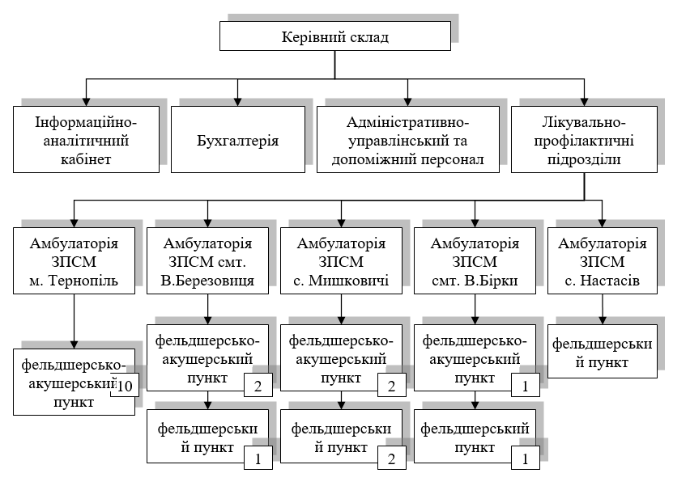
Рис.2.1. Організаційна структура КНП Великоберезовицької селищної ради «Тернопільський районний центр первинної медико-санітарної допомоги»
Примітка. Сформовано автором на основі [15]
Кадрова політика є частиною політики досліджуваного КНП і повинна повністю відповідати концепції його розвитку. Водночас кадрова політика досліджуваного КНП характеризується основними напрямами та підходами до управління персоналом для реалізації задекларованої керівництвом місії та стратегічних цілей підприємства. Слід зазначити, що ефективна кадрова політика залежить від визнання на всіх рівнях управління важливості всього персоналу як важливого елемента його стратегічного і тактичного потенціалу. Кадрова політика - це сукупність ідей, завдань, вимог, принципів, що визначають основні напрями роботи з персоналом та інструмент управління персоналом організації.
Слід зазначити, що основною вимогою кадрової політики досліджуваного КНП є якість кадрів, які безпосередньо працюють в організації, якість медичних послуг; якість та ефективність бізнес-процесів організації. Тому досліджуване підприємство надає первинну медичну допомогу за договором відповідно до медичних потреб пацієнтів. Медичні послуги та їх обсяг представлений в таблиці 2.1.
Таблиця 2.1
Обсяг медичних послуг, які надаються досліджуваним КНП
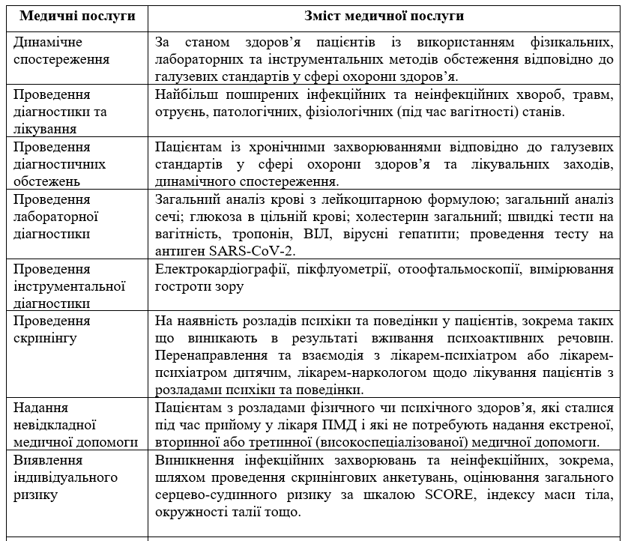

Продовження таблиці 2.1
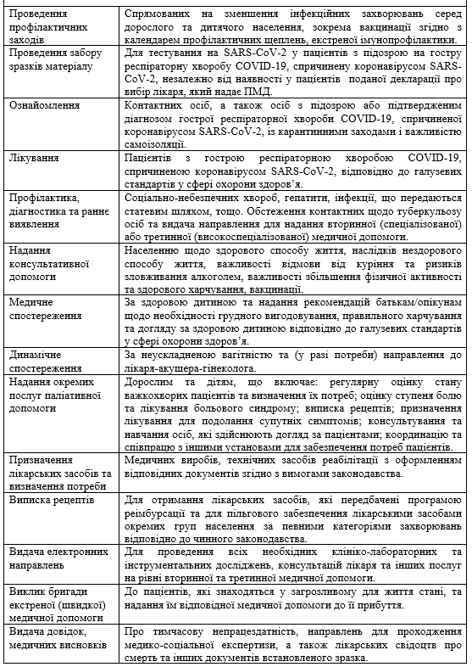
Примітка. Сформовано автором на основі [15]
Відтак, основна мета кадрової політики КНП «полягає у підвищенні ефективності управління персоналом шляхом створення ефективної системи управління працівниками, спрямованої на забезпечення конкурентоспроможності, що ґрунтується на економічних стимулах і соціальних гарантіях та сприяє гармонійному поєднанню інтересів працівників та роботодавця» [15].
В контексті формування кадрової політики важливе значення має кадрове забезпечення діяльності досліджуваного підприємства. В досліджуваному КНП відповідно до штатного розпису станом на 01.01.2024 року працювало 73 особи, в тому числі: «24 особи – лікарі; 25 осіб – медичних сестер; 6 лаборантів; 14 фельдшерів; 4 особи – молодші медичні сестри» [15] (рис.2.2).
Рис. 2.2. Професійний рівень персоналу досліджуваного КНП станом на 01.01.2024 року
Примітка. Сформовано автором на основі [15]

У КНП працюють лікарі зі стажем 26-40 років, які складають 33% від загальної кількості, лікарі зі стажем 11-25 років – 25%, а лікарі зі стажем 1-3 роки становлять 12% (рис. 2.3). Одним із ключових аспектів кадрової політики підприємства є підготовка молодих фахівців. Водночас, керівнику КНП необхідно розробити систему не лише навчання, але й адаптації та постійного підвищення кваліфікації персоналу.
Рис. 2.3. Характеристика персоналу досліджуваного КНП за стажем станом на 01.01.2024 року
Примітка. Сформовано автором на основі [15]

Кадрова політика в досліджуваному КНП формується керівником та реалізується кадровою службою через виконання її працівниками своїх функцій. Вона відображена в локальних документах, таких як колективний договір, правила внутрішнього трудового розпорядку та корпоративна культура підприємства. Усі напрями роботи з персоналом, включаючи добір кадрів, складання штатного розкладу, атестацію, навчання та просування працівників, попередньо плануються та узгоджуються з поточними завданнями та стратегічними цілями підприємства.
В КНП особлива увага приділяється освітньому рівню персоналу та підвищенню їх кваліфікації. Навчання після здобуття певної освіти є важливим аспектом кадрового забезпечення. Професійний рівень медичного персоналу досягається через накопичення знань, навичок, досвіду, а також через спеціальну підготовку та перепідготовку.
Разом з тим, «присвоюється спеціальною комісією на основі всебічної перевірки знань і вмінь особи відповідна категорія і юридично закріплюється» [25]. В «КНП лікарів з вищою кваліфікаційною категорією є 54% (13 осіб), першу кваліфікаційну категорію має 16% (1 особа), другу - 7% (2 особи), а 19% ( 8 осіб) - це особи з кваліфікацією «спеціаліст» (рис.2.4).
Рис.2.4. Характеристика лікарів досліджуваного КНП за кваліфікаційною категорією станом на 01.01.2024 року
Примітка. Сформовано автором на основі [15]

Отже, якісно сформована кадрова політика сприяє своєчасному укомплектуванню виробничого та управлінського персоналу, що дозволяє досягти конкурентоспроможності організації. Вона також забезпечує використання працівників відповідно до їхньої кваліфікації та спеціальної підготовки, ефективно застосовуючи їхню майстерність і можливості. Крім того, створення сприятливих умов праці та можливостей для самовираження сприяє підвищенню рівня якості життя, що, в свою чергу, підвищує бажання працювати в організації. Важливим аспектом є збереження позитивного морально-психологічного клімату в колективі, що стимулює бажання колективу досягати поставлених перед організацією цілей.
Таким чином, кадрова політика досліджуваного КНП має бути спрямована не лише на створення сприятливих умов трудової зайнятості та праці, але й на забезпечення можливості для працівників формувати індивідуальні кар’єрні траєкторії та отримувати гарантії щодо своїх професійних перспектив.

2.2. Оцінка ефективності механізму реалізації кадрової політики досліджуваної організації

У сучасних умовах ефективне функціонування досліджуваної організації залежить не тільки від процесу розробки кадрової політики, а й від її реалізації. Основні складові кадрової політики, за допомогою яких досягаються цілі досліджуваного КНП та забезпечується механізм управління персоналом, включають:
1. Підвищення ефективності роботи на всіх рівнях управління КНП. Це досягається шляхом впровадження ефективних управлінських практик, моніторингу показників діяльності та впровадження інноваційних методів роботи.
2. Оптимізація та стабілізація кадрового складу КНП. Задля цього необхідно проводити ретельний добір персоналу, знижувати плинність кадрів та створювати умови для довготривалої співпраці.
3. Забезпечення ефективного використання можливостей і потенціалу працівників. Важливо враховувати індивідуальні здібності та навички працівників, надавати можливості для їхнього професійного розвитку та кар'єрного зростання.
4. Створення та розвиток системи навчання та розвитку персоналу КНП. Регулярні тренінги, семінари, курси підвищення кваліфікації допоможуть працівникам покращувати свої професійні навички та залишатися конкурентоспроможними.
5. Формування та підтримання високого рівня лояльності працівників КНП. Лояльність можна підвищити через залучення працівників до прийняття рішень, створення позитивного робочого середовища та забезпечення справедливої системи винагород.
6. Формування та зміцнення корпоративної культури. Важливо створювати середовище, де працівники відчувають себе частиною команди, поділяють спільні цінності та цілі, що сприяє підвищенню продуктивності та злагодженості в роботі.
Ці складові кадрової політики допомагають досягати цілей досліджуваного КНП, забезпечуючи ефективне управління персоналом та сприяючи успішному функціонуванню організації.
Оцінка механізму реалізації кадрової політики щодо оптимізації та стабілізації кадрового складу свідчить про те, що в планах роботи з кадрами, виокремлюють такі види планів: план підвищення кваліфікації лікарів досліджуваного КНП; план атестації лікарів та середнього медичного персоналу; план удосконалення та спеціалізації молодших спеціалістів КНП Великоберезовицької селищної ради «Центр первинної медико-санітарної допомоги» на 2024 рік.
«За змістом перераховані види планів характеризуються наступним чином. План підвищення кваліфікації лікарів КНП містить інформацію про прізвище, ім’я, по батькові особи, що включена в план, місце роботи, займану посаду, навчальний заклад, який закінчила особа, рік закінчення, стаж роботи по спеціальності, а також форму підвищення кваліфікації, його місце, термін. Проведений аналіз засвідчує, що в досліджуваному закладі охорони здоров’я дотримуються вимог до термінів і форм підвищення кваліфікації лікарського складу, його відповідності спеціальності, за якою проводиться підвищення. Введена форма контролю за виконанням плану» [26].
Концепція довгострокової і орієнтованої на майбутнє кадрової політики може бути реалізована за допомогою кадрового планування. Кадрове планування характеризується розробкою професійно-кваліфікаційних моделей, вимог до персоналу за посадами та професіями, набором і відбором персоналу, професійною орієнтацією персоналу та його адаптацією, підбором, розстановкою. Для належного виконання завдань необхідно організувати процес управління персоналом, який забезпечить функціонування КНП. У той же час планування дає можливість полегшити прогнозування управління персоналом з процесом управління організацією, своєчасно передбачити очікуваний стан людських ресурсів, упорядкувати просування працівників шляхом призначення їм різних посад.
У контексті реалізації кадрової політики велике значення має технологія відбору та відбору кадрів на заміщення вакантних посад. КНП здійснює пошук і підбір кадрів на вакантні посади відповідно до вимог до рівня кваліфікації та професійної компетентності кандидатів, а також їх важливих особистих і професійних психологічних і соціальних якостей.
Одним із методів відбору персоналу є конкурс. Основна мета конкурсу – «оцінити кандидата на роботу та вибрати такого працівника, який здатний досягти очікуваного організацією результату. Проведення конкурсу на зайняття посади керівника державного, комунального закладу охорони здоров’я здійснюється відповідно до «Порядку проведення конкурсу на зайняття посади керівника державного, комунального закладу охорони здоров’я» затвердженого постановою КМУ від 27 грудня 2017 року № 1094 та зі змінами від 25.04.2018 року №316» [17].
Особливості проведення конкурсу на призначення директорів закладів, що надають виключно первинну медичну допомогу, можуть визначатися відповідними уповноваженими органами виконавчої влади власника закладу охорони здоров’я.
Конкурс проводиться з дотриманням принципів: «забезпечення рівного доступу; політичної неупередженості; законності; довіри суспільства; недискримінації; прозорості; доброчесності; ефективного і справедливого процесу відбору».
В досліджуваному КНП важливе значення мають технології оцінювання роботи медичного персоналу. Діяльність персоналу класифікують на працю: лікарів; середнього медичного персоналу (медичні сестри, фельдшери, помічники лікарів тощо); молодшого медичного персоналу (санітарів).
В КНП робота лікарів оцінюється за допомогою проведення атестації, яка здійснюється на основі «Порядку проведення атестації лікарів» затвердженого наказом МОЗ України від 22.02.2019 року № 446 [18]. «Основними завданнями атестації лікарів є оцінка виконання лікарями вимог щодо здобуття післядипломної освіти в інтернатурі, підвищення їхньої кваліфікації та проходження безперервного професійного розвитку відповідно до постанови КМУ від 28 березня 2018 року №302 «Про затвердження Положення про систему безперервного професійного розвитку фахівців у сфері охорони здоров'я» [19].
Лікарі КНП проходять атестацію за певними видами представленими на рисунку 2.5.
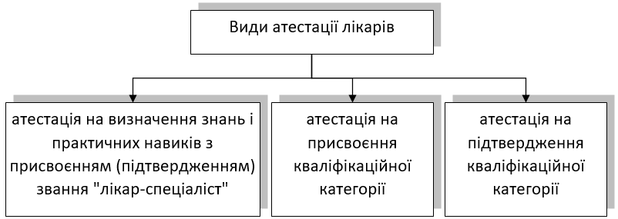
Рис.2.5. Види атестації лікарів в досліджуваному КНП
Примітка. Сформовано автором на основі [37]
План атестації лікарів і середнього медичного персоналу містить показники щорічної атестації, в тому числі за категоріями – вища, перша, друга, спеціалісти. Основними завданнями атестації лікарів є «оцінка виконання лікарями вимог щодо здобуття післядипломної освіти в інтернатурі та лікарській резидентурі, підвищення їх кваліфікації та проходження безперервного професійного розвитку відповідно до постанови Кабінету Міністрів України від 28 березня 2018 року № 302 «Про затвердження Положення про систему безперервного професійного розвитку фахівців у сфері охорони здоров’я» [19].
Зауважимо, що атестація на визначення знань та практичних навичок з присвоєнням (підтвердженням) звання «лікар-спеціаліст» проводиться в комісіях, які створюються при закладах вищої освіти, що здійснюють підготовку фахівців у галузі знань 22 «Охорона здоров'я» та закладах післядипломної освіти.
«Атестація на присвоєння (підтвердження) кваліфікаційних категорій проводиться за бажанням лікаря. Лікарі, які протягом року після закінчення п'ятирічного строку з дати попередньої атестації не виявили бажання і не подали документи на чергову атестацію, та лікарі, яким за рішенням атестаційної комісії відмовлено в атестації або присвоєнні (підтвердженні) кваліфікаційної категорії, підлягають атестації на визначення знань та практичних навичок з підтвердженням звання «лікар-спеціаліст» після проходження стажування» [19].
«Підставою для відмови у присвоєнні кваліфікаційної категорії є недостатня кількість балів безперервного професійного розвитку.
Відповідно до постанови Кабінету Міністрів України від 28 березня 2018 року № 302 «Про затвердження Положення про систему безперервного професійного розвитку фахівців у сфері охорони здоров’я» [19], персонал КНП проходить атестацію. Порядок атестації лікарів визначає механізм проведення атестації лікарів, яка проводиться з метою перевірки їхнього безперервного професійного розвитку.
Зазначимо, що особливу роль відіграє атестація молодших спеціалістів з медичною освітою, яка проводиться з метою підвищення їх кваліфікації, професійного рівня та спрямована на вдосконалення та поліпшення якості медичного обслуговування населення.
Основним завданням атестації молодших спеціалістів з медичною освітою є оцінка їхніх знань, практичних навичок та здатності застосовувати їх у професійній діяльності. Це включає своєчасне підвищення кваліфікації фахівців і визначення подальшого напрямку їх використання в медичній практиці.
Атестація молодших спеціалістів з медичною освітою здійснюється на основі наказу МОЗ України від 23.11.2007 № 742 (зі змінами від 12.05.2020 р. №1106 та від 19.01.2021 р. №74) «Про атестацію молодших спеціалістів з медичною освітою» [16]. Така атестація здійснюється один раз на п’ять років. За бажанням фахівця при наявності необхідного стажу роботи атестація на присвоєння (підтвердження) кваліфікаційної категорії може бути проведена і через менший строк, але не раніше ніж через рік з моменту попередньої атестації. У разі позачергової атестації термін наступної атестації встановлюється через 5 років. Кваліфікація молодших спеціалістів з медичною освітою визначається атестаційною комісією за трьома кваліфікаційними категоріями: друга, перша, вища (табл.2.2).
Таблиця 2.2
Кваліфікаційна категорія молодших спеціалістів з медичною освітою
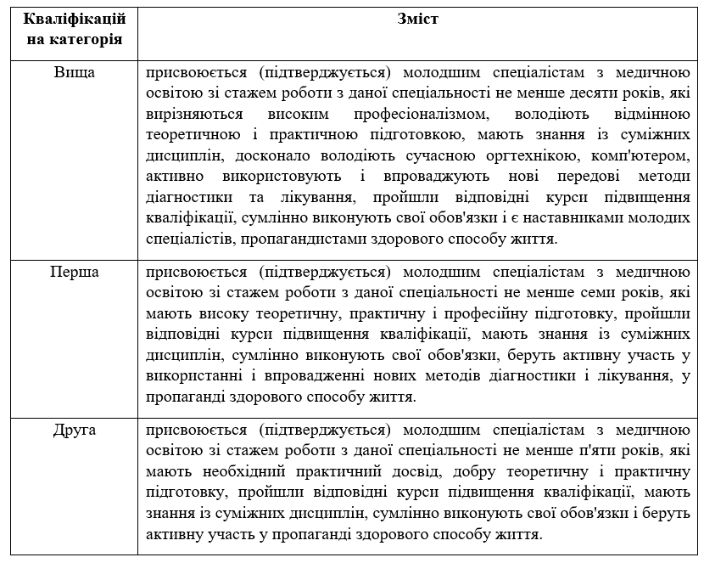
Примітка. Сформовано автором на основі [16]

Отже, механізм атестації медичного персоналу КНП, який реалізується з метою оцінки їх професійного рівня та складності виконуваної роботи, відповідності кваліфікаційним вимогам та посадовим обов’язкам, реалізується через нормативно-правове забезпечення оцінювання. роботи співробітників. Таким чином, в рамках реалізації кадрової політики атестація медичного персоналу спрямована на вдосконалення діяльності КНП з метою подальшого покращення надання якісних медичних послуг.
При цьому оцінка керівником КНП виконання особовим складом завдання за призначенням має на них мотиваційний вплив. Різні форми управлінського впливу спонукають підлеглих краще виконувати свої обов'язки. Водночас мотивація персоналу є складовою кадрової політики КНП.
Таким чином, оцінюючи ефективність реалізації механізму мотивації працівників досліджуваного КНП, керівник враховує індивідуальність кожного працівника та визначає фактори, що впливають на покращення роботи персоналу; звертає увагу на покращення психологічного клімату в колективі та залежність розміру премії від конкретних результатів роботи працівників. Тому ефективна кадрова політика НСЗУ має відповідати відповідним умовам: зокрема плануванню чисельності працівників, організації процесу їх діяльності, мотивації до якісної роботи та розвитку особистості, моніторингу результатів, наявності план розвитку. стратегія та ефективне використання персоналу.

РОЗДІЛ 3
НАПРЯМКИ ВДОСКОНАЛЕННЯ МЕХАНІЗМУ ФОРМУВАННЯ ТА РЕАЛІЗАЦІЇ КАДРОВОЇ ПОЛІТИКИ ОРГАНІЗАЦІЇ

Кадрова політика КНП Великоберезовицької селищної ради «Тернопільський районний центр первинної медико-санітарної допомоги» є напрямом кадрової роботи підприємства, системою принципів, методів, форм процедур, способів оцінки персоналу, необхідних для досягнення довгострокових стратегічних цілей розвитку організації. Основою її є створення, збереження та розвиток кадрового потенціалу, їх ціннісних орієнтирів.
Слід зазначити, що кадрова політика КНП є продовженням місії та стратегічних цілей підприємства, орієнтованих на конкретні результати діяльності та загальні перспективи розвитку. При цьому систему роботи з персоналом необхідно планувати таким чином, щоб підвищити особистісний потенціал висококваліфікованих працівників. Тому в цьому плані важливим є перспективне планування кадрової політики КНП.
Доцільно розробити кадрову політику, яка включатиме системи найму, навчання, розвитку та оплати праці працівників, а також політику відносин між адміністрацією та працівниками.
Ми продемонстрували, що кадрова політика має зводитися не лише до принципів і правил підбору персоналу, а й до створення сприятливих умов праці та забезпечення можливості кар’єрного зростання. Тому основним завданням керівника організації є розробка ефективної кадрової політики, яка передбачає наймання кваліфікованих кадрів і забезпечує врахування інтересів усіх категорій працівників і соціальних груп трудового колективу. в роботі персоналу.
Вважаємо, що підійде алгоритм розробки кадрової політики, який включає:
– вибрати тип кадрової стратегії, який найкраще відповідає загальному стану організації;
– вибрати загальну місію та цілі організації;
– аналіз зовнішнього середовища організації;
– аналіз внутрішнього середовища організації, його сильних і слабких сторін (SWOT аналіз, SNW аналіз);
– альтернативний вибір стратегії;
– інтеграція отриманих результатів;
– вибрати тип кадрової стратегії, яка буде реалізована в організації;
– визначити напрями типових складових кадрової політики (управління персоналом, навчання персоналу, розвиток працівників, професійна орієнтація та перепідготовка, система мотивації, оцінка персоналу, організаційний розвиток, корпоративна культура);
– аналіз ресурсів підприємства, необхідних для реалізації кадрової політики;
– визначення найбільш пріоритетних напрямів кадрової політики по персоналу;
– розробка кадрових заходів та оцінка критичною групою наявності ресурсів для виконання кожного кадрового заходу;
– визначити витрати, необхідні для реалізації кожного напряму кадрової політики;
– розробка критеріїв оцінки виконання запланованих кадрових заходів;
– затвердження орієнтирів кадрової політики організації;
– реалізація кадрової політики;
– контроль та аналіз виконання розроблених заходів;
– швидке налаштування кадрових вимірювань.
Слід зазначити, що всі напрямки роботи з персоналом реалізуються на трьох її рівнях. організація; одиниця; працівник. На організаційному рівні приймаються найважливіші рішення, що визначають кадрову політику. Лінійні керівники, які безпосередньо працюють зі своїми підлеглими, реалізують кадрову політику організації на рівні підрозділів. Кожен працівник є не тільки об'єктом, а й суб'єктом кадрової політики.
Ефективна кадрова політика забезпечує: «своєчасне та якісне укомплектування зацікавленими кадрами виробничого і управлінського персоналу, з метою забезпечення конкурентоспроможності, стабільності та надійності організації; стабілізацію колективу на основі врахування інтересів персоналу та організації; раціональне використання робочої сили за кваліфікацією і у відповідності зі спеціальною підготовкою; ефективне використання майстерності і можливостей кожного працівника; створення умов задоволення персоналу своєю працею, в якій він зможе досягнути максимального самовираження; розвиток і підтримка на високому рівні якості життя, що робить працю в організації бажаною; стимулювання і бажання кожного працівника до збереження позитивного морального клімату в колективі; стимулювання бажання у працівників до досягнення загальної цілі свого колективу організації» [7].
Ми вважаємо, що доцільно, щоб процес роботи з кадрами здійснювався у напрямку узгодження наступних аспектів кадрової політики:
- «розроблення загальних принципів кадрової політики, визначення пріоритетних цілей;
- проведення організаційно-штатної політики – планування потреби у кадрах, формування структури і штату, призначення, переміщення;
- здійснення інформаційної політики – створення системи руху кадрової інформації;
- формування і реалізація фінансової політики – формування та розподіл коштів, забезпечення ефективної системи стимулювання праці;
- проведення політики розвитку персоналу – розроблення та виконання програми розвитку кар’єри, профорієнтація і адаптація персоналу, планування професійної підготовки, перепідготовки та підвищення кваліфікації;
- оцінка результатів діяльності кадрів – аналіз відповідальності кадрової політики і стратегії організації, виявлення проблем у кадровій роботі, оцінка роботи персоналу» [7]. (рис. 3.1)
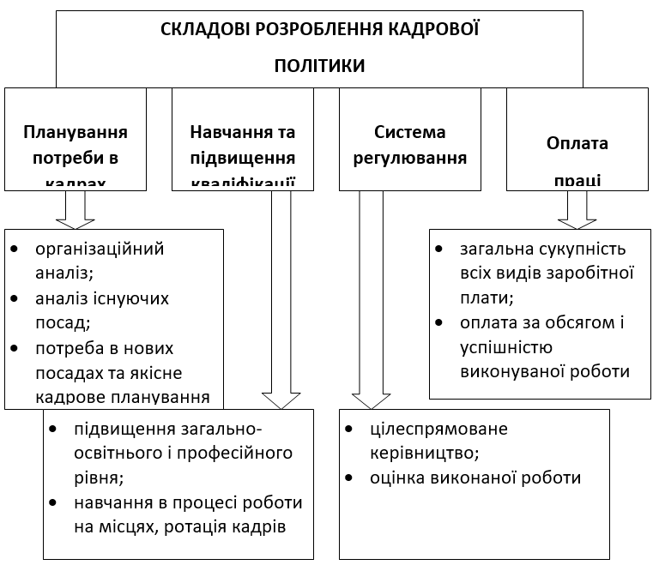
Рис. 3.1. Складові розроблення кадрової політики в організації
Примітка Складено автором самостійно

Розробка кадрової політики в організації здійснюється шляхом проведення таких етапів, як стандартизація, диспетчеризація та моніторинг персоналу, наведених на рис. 3.2. Стандартизація характеризується узгодженням принципів і цілей роботи з працівниками, з принципами і цілями організації та її стратегічного розвитку. Наступним етапом кадрової політики є програмування, метою якого є створення програм, шляхів досягнення цілей кадрової роботи з урахуванням умов і можливих змін.
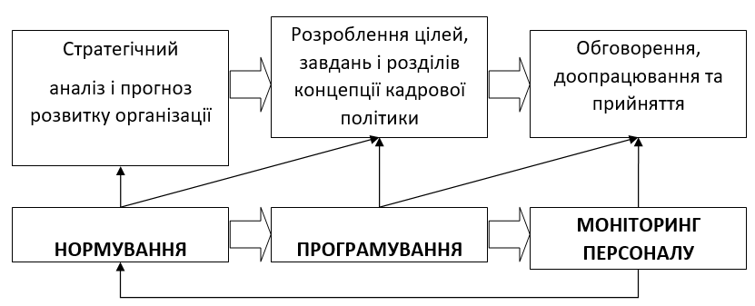
Рис. 3.2. Взаємозв’язок між складовими технології розроблення кадрової політики та етапами її проєктування в організації
Примітка Складено автором самостійно

Наступним етапом кадрової політики є кадровий моніторинг. Основною метою моніторингу є розробка процедур діагностики та прогнозування кадрової ситуації. У цьому контексті актуальним є визначення індикаторів стану кадрового потенціалу, розробка програм діагностики та механізму застосування заходів розвитку та використання знань, досвіду, здібностей і навичок персоналу.
При цьому доцільно розробити та впровадити методику оцінки ефективності кадрових програм, проведення атестації персоналу та планування кар’єри працівників, створення та підтримки ефективного робочого клімату. Зазначимо, «що для організацій, які проводять моніторинг персоналу кадрова політика є інструментом управління персоналом» [3].
Вважаємо доцільним завершити етапи розробки кадрової політики організації, а саме просування або інформування кадрової інформації, ознайомлення колективу із затвердженою кадровою політикою; оцінка фінансових ресурсів для реалізації обраного типу стратегії, формування принципів розподілу коштів, забезпечення ефективної системи стимулювання праці; Оцінка ефективності кадрової політики важлива для аналізу відповідності кадрової політики, реалізованим заходам і стратегії організації, виявленим проблемам у кадровій роботі та оцінці кадрового потенціалу.
У контексті формування та реалізації кадрової політики стратегічним напрямом удосконалення системи управління персоналом у досліджуваному КНП вважаємо формування відповідного потенціалу працівників, що володіють набором професійних навичок, великою автономністю. організація, внутрішня мотивація та задоволення потреб КНП за якісними характеристиками. Тому актуальним є впровадження в досліджуваний КНП нових форм і методів управління персоналом для досягнення цілей його ефективного розвитку (рис. 3.3). При цьому функціональною сферою управління персоналом є підбір персоналу, його адаптація, оцінка та мотивація працівників, навчання та управління кар’єрою на підприємстві.
В процесі добору працівників в досліджуваному КНП «Оn-line рекрутмент є своєрідною альтернативою окремим традиційним методам управління персоналом». «Оn-line рекрутмент – це використання інформаційних технологій з метою пошуку кандидатів, відбору, спілкування і управління під час всього процесу рекрутингу» [25]. Вважаємо, що для досліджуваного КНП важливим є розширення функцій Оn-line рекрутменту, зокрема залучення соціальних мереж, впровадження автоматизованих систем управління персоналом, використання мобільних платформ для рекрутменту, розширення географічних меж пошуку претендентів.
Метод управління персоналом хедхантинг дозволяє підбирати висококваліфікованих працівників, які володіють певними професійними навичками. За допомогою цього методу можна організації підібрати особливо цінних фахівців.
«Форсайтинг у системі управління персоналом – це система методів, що впливають на майбутнє розвитку кадрів, визначають вектори формування та реалізації державної кадрової політики у сфері публічної служби, реалізують заходи кадрової безпеки в системі публічного управління» [25].
Отже, для ефективного функціонування системи кадрової політики досліджуваного підприємства доцільно систематично проводити аналіз використання персоналу КНП, своєчасно визначати кадрові потреби та розглядати систему кадрової політики на стратегічному рівні.
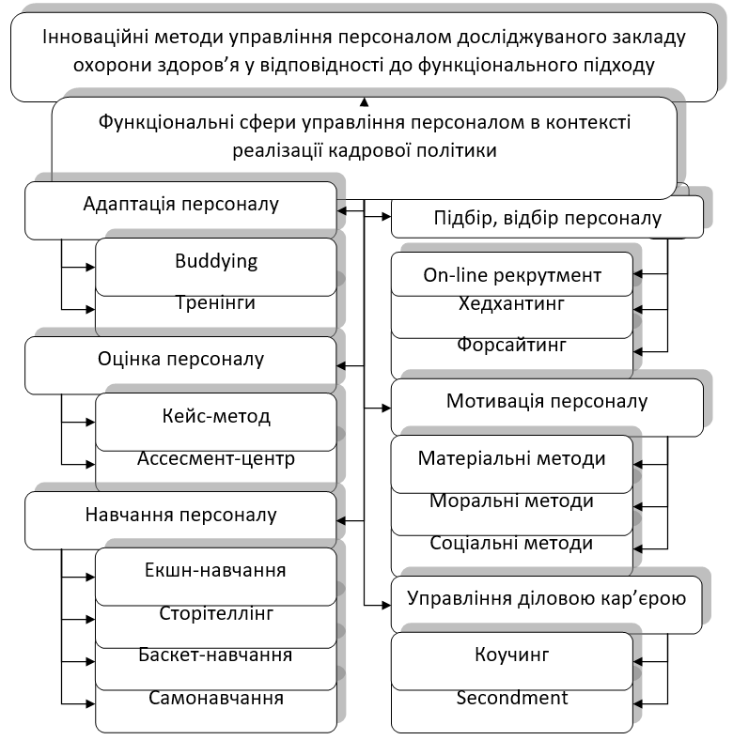
Рис. 3.3. Інноваційні методи управління персоналом досліджуваного КНП у відповідності до реалізації кадрової політики
Примітка. Складено автором на основі [25]

Таким чином, завдяки ефективній кадровій політиці діяльність організацій є успішною. Кадровий потенціал організації є одним із основних чинників, оскільки кадрова політика має формуватися з урахуванням головних стратегічних напрямів розвитку організації.
ВИСНОВКИ
Проведене нами дослідження на тему «Формування та реалізація кадрової політики організації» дало змогу зробити наступні висновки:
1. Дослідження теоретичних основ формування та реалізації кадрової політики організації дало змогу продемонструвати, що в нових умовах господарювання організацій кадрова політика має бути спрямована на формування «такої системи роботи з кадрами, яка була б орієнтована на досягнення як економічного, так і соціального ефекту та найвищого кінцевого результату. При цьому основою цієї політики є визначення напрямів, засобів і механізмів кадрового забезпечення реформ. Доведено, що в організаціях можуть застосовуватися різні види кадрової політики: пасивна, реактивна, превентивна, активна, авантюрна. Залежно від ступеня відкритості підготовки персоналу в організації виділяють відкриту і закриту кадрову політику.
2. Доведено, що в процесі розробки кадрової політики організації можуть впливати як зовнішні, так і внутрішні фактори. Організація не може змінити вплив зовнішніх факторів (тенденцій економічного розвитку, ситуації на ринку праці, трудового законодавства та нормативно-правового середовища тощо), але вона повинна їх враховувати при визначенні потреби в працівниках. Внутрішні фактори, що визначають кадрову політику організації, - це фактори, на які організація може впливати.
3. Обґрунтовано, що робота з персоналом базується на: «систематичній оцінці наявного особистісного потенціалу організації, виявленні сильних і слабких сторін кожного працівника та організаційної одиниці та прогнозуванні можливостей їх розвитку; переведення та просування персоналу за розкритим потенціалом; вдосконалення систем мотивації персоналу; навчання та розвиток персоналу; оцінка потреб у залученні нових працівників, їх пошук і відбір».
4. Досліджено, що кадрова політика досліджуваного КНП характеризується основними напрямками та підходами до управління персоналом для реалізації задекларованої керівництвом місії та стратегічних цілей підприємства. Слід зазначити, що ефективна кадрова політика залежить від визнання на всіх рівнях управління важливості всього персоналу як важливого елемента його стратегічного і тактичного потенціалу. Вимогою кадрової політики досліджуваного КНП є якість персоналу, що працює безпосередньо в організації, якість медичних послуг; якість та ефективність бізнес-процесів організації.
5. Доведено, що кадрова політика в КНП розробляється керівником, реалізується відділом кадрів і відображається в локальних документах, таких як колективний договір, правила внутрішнього трудового розпорядку та культура ведення бізнесу підприємства. У рамках реалізації кадрової політики КНП здійснює пошук і підбір кадрів на вакантні посади відповідно до вимог до рівня кваліфікації та професійної компетентності претендентів, а також їх особистих психологічних і соціальних якостей і професійно-важливих. .
6. Ми показали, що кадрова політика повинна зводитися не тільки до принципів і правил підбору персоналу, а й до створення сприятливих умов праці, забезпечення можливості кар'єрного просування. Доцільно розробити кадрову політику, яка включатиме системи найму, навчання, розвитку та оплати праці працівників.
7. Процес роботи з персоналом доцільно здійснювати в напрямку узгодження таких аспектів кадрової політики: розроблення загальних засад кадрової політики; реалізація організаційно-кадрової політики; реалізація інформаційної політики; формування та реалізація фінансової політики; реалізація політики розвитку персоналу; оцінка результатів діяльності персоналу.
8. Доцільно розробити та впровадити методику оцінки ефективності кадрових програм, проведення атестації персоналу та планування кар’єри працівників, створення та підтримки ефективного робочого клімату. Звернемо увагу, що для організацій, які здійснюють моніторинг персоналу, кадрова політика є інструментом управління персоналом.
СПИСОК ВИКОРИСТАНИХ ДЖЕРЕЛ
- Абесінова О. К. Аналіз плинності кадрів, як складова загальної концепції поступального розвитку організаційної структури підприємства. Молодий вчений. 2019. № 2(17). С. 44-48.
- Балабанова Л. В. Управління персоналом : підручник. К. : Центр учб. л-ри, 2011. 468 с.
- Бутенко І. А. Напрямки вдосконалення кадрової політики та підвищення ефективності управління персоналом підприємства. Вісник економічної науки України. 2016. № 3. С. 7-11.
- Воронкова В. Г. Управління людськими ресурсами: філософські засади : навч. посіб. К. : Професіонал, 2006. 576 с.
- Вихристюк М.О. Критерії оцінки та удосконалення кадрової політики. Науково-практична конференція науково-педагогічних працівників, науковців, аспірантів та співробітників академії: збірник тез доповідей. Укр. інж.-пед. академія. Х. 2011. С. 47.
- Грицай А.М. Теоретико-методичні засади формування кадрової політики підприємства. Науковий вісник Полтавського університету економіки і торгівлі, 2014, №1 (63). С.148-155.
- Дробиш Л. Теоретичні аспекти формування та реалізації кадрової політики на підприємствах у сучасних умовах. Науковий віник Полтавського університету економіки і торгівлі. 2013. № 3(59). С. 287-291.
- Забаштанський М., Булах Я. Сучасні аспекти організації праці на підприємствах будівельної галузі України. Проблеми і перспективи економіки та управління. 2020. № 2. С. 106-114.
- Зось-Кіор М.В. Особливості формування кадрової політики сучасної організації / Економіка та управління підприємствами. 2016. Вип.13. С. 259-263.
- Кавтиш О.П., Максимішина О.В. Кадрова політика як інструмент стратегічного управління персоналом підприємства. Сучасні проблеми економіки і підприємництво. 2015. № 16. С.160-166.
- Котенко С.Л. Державне регулювання кадрової політики галузі охорони здоров’я. Завдання держави у забезпеченні ефективної кадрової політики системи охорони здоров’я: матеріали науково-практичної конференції (Київ, 22 квітня 2015 р.). 2015. С. 56-59.
- Кравченко О.О. Роль кадрової політики на підприємстві // Економіка і суспільство. 2016. №3. С. 355-359.
- Круп’як Л.Б. Управління трудовими ресурсами організації: навч. посіб. К.: Кондор-Видавництво, 2013. 278 с.
- Крючко О.С. Теоретичні аспекти кадрової політики на підприємстві в сучасних умовах. Науковий вісник Полтавського університету економіки і торгівлі. 2011. № 4(2). С. 275-279.
- Матеріали діяльності Комунального некомерційного підприємства Великоберезовицької селищної ради «Тернопільський районний центр первинної медико-санітарної допомоги» URL: https://medics.ua/clinics/1898
- Про затвердження Положення про атестацію молодших спеціалістів з медичною освітою: Наказ Міністерства охорони здоров’я України від 23.11.2007 № 742. URL: https://pon.org.ua/novyny/8537-atestacya-medsester-zakladv-osvti-pd-chas-karantinu.html
- Про затвердження Порядку проведення конкурсу на зайняття посади керівника державного, комунального закладу охорони здоров’я» затвердженого постановою КМУ від 27 грудня 2017 року № 1094 та зі змінами від 25.04.2018 року №316 URL: https://zakon.rada.gov.ua/laws/show/1094-2017-%D0%BF#Text
- Порядок проведення атестації лікарів: Наказ Міністерства охорони здоров'я України від 22 лютого 2019 року № 446 (у редакції наказу Міністерства охорони здоров'я України від 18 серпня 2021 року № 1753). URL: https://ips.ligazakon.net/document/re36960?an=28
- Про затвердження Положення про систему безперервного професійного розвитку фахівців у сфері охорони здоров’я: Постанова Кабінету Міністрів України від 28 березня 2018 р. № 302. Офіційний вісник України. 2018. № 36, ст. 1264.
- Рожкова І.В., Гайдаш Д.С. Кадрова політика у сфері охорони здоров’я в країнах Європейського Союзу. Завдання держави у забезпеченні ефективної кадрової політики системи охорони здоров’я: матеріали науково-практичної конференції (Київ, 22 квітня 2015 р.). 2015. С.113-117.
- Савіцька А.А. Реалізація кадрової політики в організації в умовах війни. Актуальні проблеми менеджменту та публічного управління в умовах сучасних викликів: матеріали Всеукр. наук.-практ. конф. з міжнар. участю, 16 травня 2024 р. Тернопіль: ЗУНУ, 2024.
- Севастьянов Р.В., Ткаченко С.А. Кадрова політика підприємства та напрями її вдосконалення. Економічний вісник Запорізької інженерної академії. 2016. С.177-187.
- Стрехова С. В. Кадрова політика: важелі впливу на ефективність, механізми та інструменти реалізації. Економічний часопис – ХХІ. 2022. № 3-4. С.
- Удовенко Т.С., Невмержицька С.М. Формування ефективної кадрової політики на підприємстві // Формування ринкових відносин в Україні. 2014. № 3. С. 125-127.
- Хондока В.А. Методологічні підходи до формування кадрової політики на підприємстві // Економіка та суспільство. 2017. № 13. С. 768-771.
- Череп О.Г., Калюжна Ю.В., Михайліченко Л.В. Особливості управління персоналом в умовах воєнного стану в Україні. Економіка та суспільство. 2023. Вип. 48. URL: https://economyandsociety.in.ua/index.php/journal/article/view/2214/2136 (дата звернення: 05.11.2023).
- Шаповал О.А. Кадрова політика та шляхи її покращення / О.А. Шаповал // Економіка і суспільство. 2017. Вип. 9. С. 712-715.
- Шаповал О.А., Іваній А. О, Гальченюк А.О. Кадрова політика підприємства як інструмент системи управління персоналом // Економічний вісник Запорізької державної інженерної академії. 2018. № 5 (17). С. 149-151.
- Шкільняк М.М., Желюк Т.Л., Васіна А.Ю., Дудкіна О.П., Попович Т.М., Овсянюк-Бердадіна О.Ф. Модернізація менеджменту системи охорони здоров’я в умовах проведення медичної реформи. ТНЕУ. 2018. С.168-180.
- Шкільняк М. М., Овсянюк-Бердадіна О.Ф., Крисько Ж.Л., Демків І.О. Менеджмент. Тернопіль : КРОК, 2017. 252 с.

